19 | Коммерческий слой
Скрипт первого разговора и квалификация — Контур Маржи
Контур Маржи — технология управления ассортиментной прибылью в омниканальных продажах
Роль документа: первый разговор. Авторский термин: OmniMargin Management / управление омниканальной маржой.
Статус версии: v2.0. Документ входит в связанный рабочий комплект технологии «Контур Маржи».

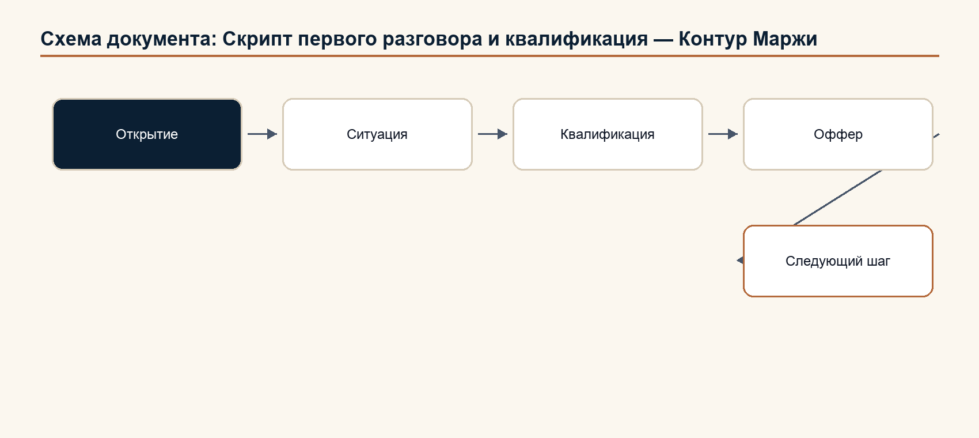
1. Структура разговора
Блок | Цель | Время
1. Открытие | задать контекст и формат | 2-3 мин
2. Диагностика ситуации | понять ассортимент, каналы, маржу, данные | 15-20 мин
3. Квалификация | проверить бюджет, полномочия, срочность, данные | 5-7 мин
4. Оффер | предложить следующий формат | 5-7 мин
5. Закрытие | договориться о следующем шаге | 3-5 мин

2. Открытие
Фраза:
Ключевая формулировка: Предлагаю за 30 минут понять, есть ли у вас задача для Контура Маржи. Я не буду продавать “панель” или “аудит маркетплейсов”. Мне важно понять, где у вас может теряться ассортиментная прибыль: товар, канал, цена, запас, комиссия, возврат или ответственность.

3. Диагностические вопросы
Тип | Вопрос | Что слушаем
Ситуационный | Какие основные каналы продаж у вас сейчас? | омниканальность и риск конфликта
Ситуационный | По каким каналам вы видите прибыль, а по каким только продажи? | зрелость P&L / прибыль и убытки
Ситуационный | Есть ли расчёт маржи по SKU x канал? | главный маркер зрелости
Проблемный | Бывает ли, что продажи растут, а прибыльность падает? | базовая боль
Проблемный | Какие промо вызывают сомнение после комиссий и возвратов? | Fee Stack / слои комиссий
Проблемный | Есть ли SKU, которые все обсуждают, но никто не закрывает? | RACI / матрица ответственности
Импликационный | Что будет, если комиссия маркетплейса вырастет на 5-10 пунктов? | сценарный риск
Импликационный | Что означает для вас ещё один квартал управления по средней марже? | цена бездействия
Управленческий | Кто имеет право остановить промо или вывести SKU? | полномочия
Данные | Какие данные можно выгрузить за 12 недель? | готовность к диагностике

4. Квалификация
Критерий | Вопрос | Красный флаг
Бюджет | Есть ли бюджет на консалтинг или повышение прибыльности ассортимента? | “денег нет вообще”
Полномочия | Кто принимает решение о проекте? | собеседник не влияет на решение
Потребность | Насколько болезненна потеря маржи сейчас? | “просто интересно”
Срок | Когда нужен первый результат? | нет срока и события
Данные | Есть ли продажи, цены, себестоимость, комиссии, возвраты? | данных нет и собирать никто не готов
Команда | Кто будет владельцем со стороны клиента? | нет внутреннего ответственного
Решения | Готовы ли менять цену, промо, канал, запас или SKU? | хотят отчёт без действий

5. Типы руководителей
Тип | Как звучит | Как отвечать
“У нас продажи растут” | “Зачем нам это, если оборот нормальный?” | “Вопрос не в обороте, а в том, сколько остаётся после комиссии, возврата, логистики и промо.”
“Нам нужна панель” | “Соберите нам панель / dashboard” | “Панель полезна после формул, порогов и владельцев. Иначе это красивая витрина без решений.”
“У нас маркетплейсы” | “Нам надо просто лучше вести Ozon/WB” | “Ведение канала не заменяет расчёт маржи и канального конфликта.”
“Данных много” | “У нас всё в отчётах” | “Тогда проверим, превращаются ли данные в решения по SKU x канал.”
“Это сложно” | “У нас команда не потянет” | “Поэтому стартуем с диагностики и лёгкого контура, а не с тяжёлого IT / информационно-технологического внедрения.”

6. Шкала квалификации
Критерий | 0 баллов | 1 балл | 2 балла
Боль | просто интерес | есть проблема, но без срочности | прибыль уже теряется или есть риск
Данные | данных нет и собирать не готовы | часть данных доступна | данные можно выгрузить за 1-2 недели
Полномочия | собеседник не влияет | влияет частично | есть доступ к руководителю
Решения | хотят только отчёт | готовы обсуждать изменения | готовы менять цену, промо, канал, запас или SKU
Бюджет | бюджета нет | бюджет обсуждаем | бюджет есть или может быть выделен

Интерпретация:
Баллы | Решение
0-3 | не продавать проект сейчас
4-6 | назначить уточняющий разговор
7-10 | предлагать Диагностику Контура Маржи

7. Закрытие
Если есть соответствие:
Ключевая формулировка: По тому, что вы описали, вижу задачу для Диагностики Контура Маржи. Формат: 4 недели, результат — карта потерь, красные SKU x канал, 12 метрик и список решений для сессии. Давайте согласуем состав данных и участников.

Если соответствия нет:
Ключевая формулировка: Честно скажу: сейчас не вижу условий для результата. Причина — [данные / полномочия / бюджет / срочность]. Я бы вернулся к разговору, когда появится [условие].

8. Что нельзя говорить на первом разговоре
Нельзя:
• обещать рост маржи до диагностики;
• продавать спринт, если нет карты потерь и решений;
• говорить, что “сделаем панель” как главный результат;
• выдавать модельные кейсы за реальные;
• соглашаться на проект без владельца со стороны клиента.

